HRVATSKI JEZIK
Samoglasnici i suglasnici (otvornici i zatvornici)
Danas ćemo naučiti nešto novo. Abecedu znamo. Naučit ćemo koja slova/glasovi su samoglasnici ili otvornici i suglasnici ili zatvornici.
Pogledaj videolekciju:
https://youtu.be/8K2vhuoI0v8

U pisanku prepiši: 19.1.2022.
SAMOGLASNICI I SUGLASNICI
SAMOGLASNICI-OTVORNICI: A,E,I,O,U.
SUGLASNICI-ZATVORNICI:B,C,Ć,Č,D,DŽ,Đ,F,G,H,J,K,L,LJ,M,N,NJ,P,R,S,Š,T,V,Z,Ž
ZAJEDNO ČINE ABECEDU.

MATEMATIKA
Oduzimanje (74-26)
Vježbanje
Radna bilježnica 57.strana.

GLAZBENA KULTURA
SLUŠANJE SKLADBE
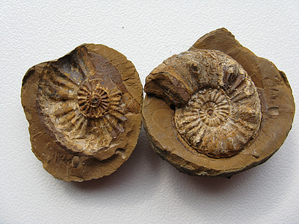
Camille Saint-Saens:Fosili
Što su fosili?
Fosili ili okamine su ostaci biljaka i životinja iz prošlosti sačuvani u stijeni.
Što je ksilofon?
To je drveni glazbeni instrument iz obitelji udaraljki/drvene pločice.
Poslušaj zanimljivu i prepoznatljivu skladbu Fosili:
https://youtu.be/w43gk8gS9f0

U udžbeniku za glazbeni na strani 29.pogledaj sliku ksilofona.
Poslušaj još jednom skladbu i odredi koja slika prikazuje točan redoslijed javljanja u skladbi.

U pisanku za glazbeni prepiši:
SLUŠANJE
SKLADBA:FOSILI
SKLADATELJ:CAMILLE SAINT-SAENS
IZVOĐAČ:ORKESTAR I KSILOFON
UGOĐAJ: VESELI
TEMPO: BRZI
( Nacrtaj fosil ili ksilofon)

TZK-Škola na trećem

https://youtu.be/bHUU3AcxVfc

